TARAMA TESTİ 4
Adı Soyadı: Sınıf/No:

1)
2)
3)
4)
5)
6)
7)
8)
9)
10)
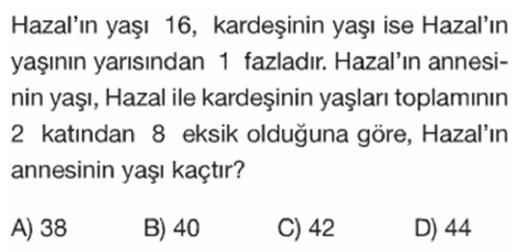
11)
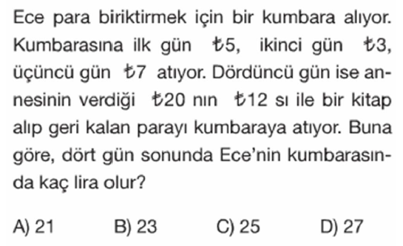
12)
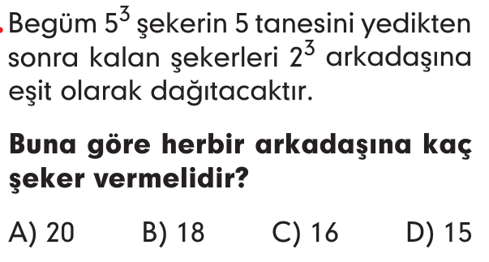
13)
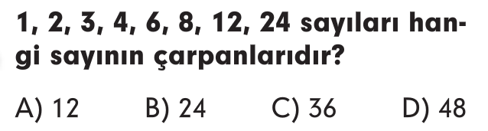
14)
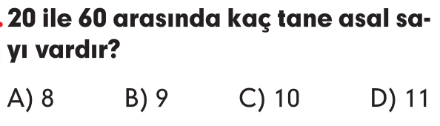
15)
